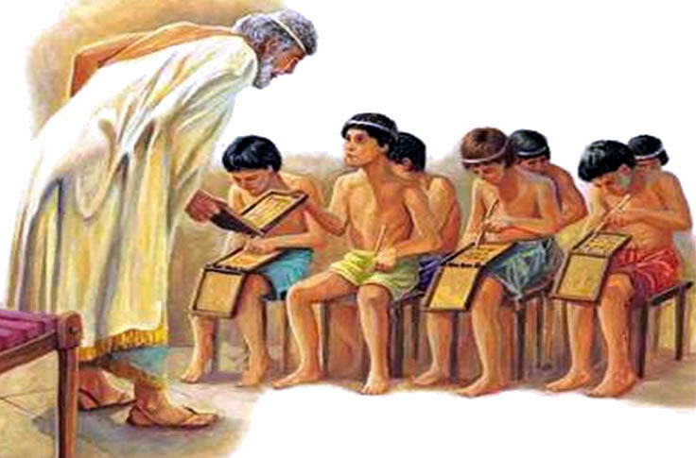Ребята, ученья корень горек, да плод сладок.
Получив однажды сильный удар от огнива, кремень возмущенно спросил у обидчика: – С чего ты так набросилось на меня? Я тебя знать не знаю. Ты меня, видимо, с кем-то путаешь. Оставь, пожалуйста, мои бока в покое. Я никому не причиняю зла. – Не сердись попусту, сосед, – с улыбкой промолвило огниво в ответ. – Если ты наберешься немного терпения, то вскоре увидишь, какое чудо я извлеку из тебя. При этих словах кремень успокоился и стал терпеливо сносить удары огнива. И наконец, из него был высечен огонь, способный творить подлинные чудеса. Так терпение кремня было по заслугам вознаграждено.
Притча сказана для тех, кто поначалу робеет в учебе. Но если запастись терпением и проявить старание, то посеянные семена знания непременно дадут добрые всходы.
Задание.
1.Повторить правила
2.Упражнения выполняются в тетрадях для самостоятельной работы

ТЕМА: Чередующиеся гласные в корнях слов. (А/О) (И/Е)
ПРАВИЛО
Чередующиеся | гласные | в корне
Корни, в которых написание гласной зависит от суффикса, следующего за корнем | Корни, в которых написание гласной зависит от ударения | Корни, в которых написание гласной зависит от буквы (букв), стоящей (стоящих) за гласной | Корни, в которых написание гласной зависит от смысла
-бер-/-бир-  -дер-/-дир-  -мер-/-мир-  -пер-/-пир-  -тер-/-тир-  -блест-/-блист-  -жег-/-жиг-  -стел-/-стил-  -чет-/-чит-  Пишется И, если за корнем следует суффикс -а-  ∆замирать – замереть,  блистать - блестеть  Исключения: сочетать, сочетание  -лаг-/-лож-  -кас-/-кос-  Пишется А, если за корнем следует суффикс -а-  ∆касаться – коснуться,  предлагать – предложить | -гар-/-гор-  -клан-/-клон-  -твар-/-твор-  Под ударением – А,  без ударения – О.  ∆загар – загорать  поклон – кланяться  творить – тварь  Исключения: пригарь, выгарки, утварь  -зар-/-зор-  Под ударением – в соответствии с произношением,  без ударения – А.  ∆зори – зарево – заря  Исключение: зоревать  -плав-/-плов-  Без ударения О пишется только в словах:  пловец, пловчиха | -раст- (-ращ-)/-рос-  Пишется А перед ст, щ, в остальных случаях – О  ∆расти, сращение – росла  Исключения: росток, рост, ростовщик, подростковый, Ростов, Ростислав, отрасль  -скак-/-скоч-  Пишется А перед К,  пишется О перед Ч  ∆скакать – вскочить  Исключения: скачок, скачу | -мак-/-мок-  мак = «погружать в жидкость», «макать»  мок = «пропускать жидкость», «мокнуть»  ∆макать (хлеб в молоко) –  вымокнуть (под дождем)  -равн-/-ровн-  равн = «равный, одинаковый, наравне»  ровн = «ровный, гладкий, прямой»  ∆выровнять (поверхность) – сравнивать
Упражнение 1
Спишите, расставьте пропущенные буквы, обозначьте графически условия выбора орфограммы в корне.
Отл_жить, пол_жить, прил_жить, предпол_гать, изл_гать, распол_житься, вл_дение, сл_гаемые, пол_г, предпол_жить; выр_сли, зар_стать, зар_сло, р_сток, недор_сль, подр_сти, возр_ст, подр_стать, р_стения, р_стущий, выр_щенный, отр_сль, Р_стов, водор_сли; зап_рать, зам_реть, соб_рать, расст_латься, выт_реть, бл_снуть, прид_раться, выж_гать, бл_стательный, зан_мать, пон_мать, нач_нать, выж_чь, взб_раться, проб_раться, пост_лить, отб_рать, заж_гать, соч_тать, соч_тание, ч_та, выч_тать, выч_сть; к_саться, прик_снуться, прик_сание, к_снуться, прик_сновение, прик_саться, к_сательная, неприк_сновенный; г_реть, заг_релый, заг_р, г_релый, уг_реть, разг_раться, подг_рать, дог_реть, уг_рный газ, заг_реть, выг_реть, перег_реть, наг_р; м_кать в сметану, непром_каемый плащ, вым_кнуть под дождем, обм_кнуть кисть, обувь пром_кает; ср_внить числа, р_вносторонний, все р_вно, р_вняйтесь, р_внина, р_внять грядки, ур_вень, р_весник, пор_вну, подр_внять волосы, ур_внять условия, ср_внение; ск_кать, подск_чить, ск_чок, ск_чу, выск_чка; попл_вок, пл_вчиха, пл_вец, пл_вучесть, пл_вун, жук-пл_вунец; скл_нить, скл_нение, накл_нить, кл_няться, тв_рец, утв_рь, покл_ниться; з_ря, з_рька, з_рево, оз_рение, з_рянка, з_ревать.

Упражнение 2
Выпишите слова с пропущенными буквами в следующем порядке: с безударной гласной в корне, проверяемой ударением; непроверяемой; чередующейся. Вставьте пропущенные буквы.
а) 1. Глупцы не разумом, не честностью бл_стали, но золотом одним. (К.Батюшков) 2. Цв_ты последние м_лей роскошных первенцев п_лей. (А.Пушкин) 3. Бл_еснет заутра луч денницы, и заиграет яркий день. (А.Пушкин) 4. Вой протяжный г_лодных волков разд_ется в тумане др_мучего леса. (Я.Полонский) 5. Сосны в барх_те зеленом, и душистая см_ла по ч_шуйчатым колоннам янт_рями пот_кла. (К.Фофанов) 6. Под золотом з_ри березовый лесок. (С.Надсон) 7. Березы ст_яли все белые, без блеску, белые, как только вып_вший снег, до которого еще не к_снулся холодно играющий луч зимнего солнца. (И.Тургенев) 8. Небо, полное гр_зою, все в з_рницах тр_петало. (Ф.Тютчев) 9. Тихо ночь л_жится на вершины гор. (И.Николаев) 10. Лишь п_утины тонкий волос бл_стит на праздной борозде. (Ф.Тютчев) 11. Над рекой накл_нясь, что-то шепчет камыш. (И.Суриков) 12. Слабый ветер чуть слышно переб_рает л_ству над головой. 13. От цв_тов в п_лисаднике шел дурманящий зап_х. 14. Здесь так внезапно обрывалась суша и расст_лалась вечная вода! (В.Ленцов) 15. Я предпол_гал, что льдина где-то уткнется в песок моего берега. (В.Ленцов) 16. И тогда из зар_слей орешника выск_чила большая белобокая собака. (В.Ленцов) 17. За широким окном св_ркала под лучами снежная р_внина. (В.Ленцов) 18. В к_ллекции сада насчитывается пятьдесят четыре вида р_стений, зан_сенных в Красную книгу. (Н.Замятин) 19. Рев нар_стал, зап_лняя весь мир, разд_рая уши. (Стругацкие) 20. Не так часто приходится встречать людей, успешно соч_тающих умение работать и головой, и руками. 21. Ск_пт_цизм никогда не повредит, а вот излишний опт_мизм меня пугает. (М.Маринина) 22. Пароход, бл_стающий г_рляндами, поплыл дальше. (Е.Яковлева) 23. Сердце т_скливо зам_рало от прибл_жающихся звуков боя. (Б.Акунин) 24. Донесся быстро нар_стающий вой с_рены. 25. И долго потом на обг_релых холмах не р_сла трава. (В.Шкловский) 26. События разв_вались самым непредск_зуемым образом. 27. Прислонившись к стене, он см_трел на б_рюзовую воду б_ссейна, покрытую м_льчайшей п_утиной дождя. (Е.Крестовский) 28. Все попытки про_снить с_туацию ни к чему не прив_ли. 29. Приятно было видеть, что в к_мпании он имеет немалый вес, что с ним говорят ув_жительно.
б) 1. Как всегда, вид вечернего города нав_вал п_чаль. 2. Мне запомнились только долгие в_лос_педные прогулки по одному из подмосковных шоссе. 3. Ф_нари за к_сым деревянным з_бором г_рели загадочным и неземным светом, а в пустом и чистом небе в_село несколько мелких звезд. 4. Лес уп_рался в высокий з_бор из некрашеных серых досок, по верху которого зм_илась ржавая к_лючая проволока. 5. Остальные ребята из нашего эк_пажа по_влялись в училище постепенно. 6. Склон перех_дил в л_биринт скал, между которыми пл_скалось море.
(В.Пелевин)
в) 1. Синие глаза его заг_рались веселым насмешливым огнем. 2. Чувствовалось удовольствие, с которым он подступает к изл_жению своих мыслей. 3. А над деревней синим огнем г_рело июльское небо. 4. Д_леко-д_леко м_лькали з_рницы. 5. Все как-то не наступало желанное р_вновесие в душе его. 6. Вожак (волк) пор_внялся с лошадью и выб_рал момент, чтобы прыгнуть на нее. 7. Сердце зам_рает от необъ_снимой, тайной радости. 8. Князев в хорошем, мирном распол_жении духа прошелся по деревне. 9. Пос_девший Байкал с_рдито шумел, хл_стал каменистый берег, точно на нем х_тел вым_стить теперь всю злость, какую нак_пил за тр_вожную ночь.
ТЕМА: Гласные после шипящих и Ц
В русском языке есть 4 шипящих звука: Ж, Ш, Щ и Ч. Исторически сложилось так, что два из них, Ж и Ш, всегда твердые, а другие два, Ч и Щ – всегда мягкие. Однако в правописании это проявляется с точностью до наоборот: еще с детства мы все знаем три основных правила:
ЖИ, ШИ пиши с И (шина, машина, жизнь, животина);
ЧА, ЩА пиши с А (чары, янычар, щавель, верещать);
ЧУ, ЩУ пиши с У (чучело, чубчик, щуриться, полощу).
Эти правила просто нужно запомнить, данная орфограмма не проверяется. Такое написание сложилось традиционно, в силу исторических особенностей языка. Во всех остальных случаях после твердых шипящих пишутся У, А, О, а после мягких – И, Е, Ё.
Примечание 1. Если слово имеет иностранное происхождение, тогда после шипящих может писаться гласная Ю или Я, это же касается и имен собственных, например:
- Жюри, парашют, Сен-Жюст, Жюстина
Примечание 2. В аббревиатурах и сложносокращенных словах также допускается написание любых гласных после шипящих. В таких словах, особенно в аббревиатурах, вообще могут быть всякие буквосочетания. Иногда даже труднопроизносимые вслух.
Кроме этих правил, существует еще несколько, связанных с правописание гласных после шипящих и Ц.
1. Правописание гласных после Ц.
а). Ы после Ц
Буква Ы после Ц пишется только в окончаниях и суффиксе -ын-, например:
синицын, лисицын, овцы, хлопцы.
Во всех остальных случаях после Ц пишется только И:
- цирк, цифра, циновка, медицина, Франциск.
Примечание. Слова-исключения: цыпленок, цыпочки, цыган, цып-цып, цыц.
б). Ю и Я после Ц
В русских словах буквы Я и Ю после Ц не пишутся. Однако такое написание возможно в словах иностранного происхождения:
- Цюрих, Свенцяны
в). О и Е после Ц
Тут все немного проще. Правописание в этом случае опирается на фонетический принцип русской орфографии.
Под ударением после Ц пишется О или Е в соответствии с тем, что мы слышим:
- Лицо, цербер, цокот, танцор, облицовочный, целый, цена и т.д.
Без ударения после Ц пишется только Е, за исключением слова «цокотуха». Это правило распространяется на все морфемы6 в безударных суффиксах и окончаниях также пишется Е:
- полотенце, пальцем, Баренцево море, натанцеваться, ситцевый, Кунцево и др.
Примечание. В заимствованных словах О после Ц может писаться и в безударных слогах:
- палаццо, скерцо
2. Правописание гласных после шипящих Ж, Ш, Щ, Ч.
2.1. О после шипящих в ударных слогах
В ударных слогах после шипящих пишется буква О, если:
а). Относится к окончанию имени существительного. Например:
- плечом, кругляшом, большой, калачом и т.д.
б). Относится к суффиксам существительных -ок- (рожок, пирожок, порошок, посошок, кулачок, волчок, сапожок), — онок – (лягушонок, медвежонок, волчонок, бочонок), -онк- (книжонка, деньжонки, собачонка, девчонка).
в). Относится к суффиксам имен прилагательных -ов- (солдатова, грошовое, плевое, порошковое), -он- (смешон).
г). Относится к суффиксу наречий -о-. Например:
- горячо, хорошо, свежо и т.д.
д). Относится к окончанию -он, -он имен существительных множественного числа, родительного падежа, например:
- княжон, кишок.
е). Используются словарные слова:
- крыжовник, обжора, жом, трещотка, трущоба, чащоба, чопорный, чокаться, Печора, шов, шорох, шовы;
- существительные изжога, ожог, поджог (в отличие от глаголов изжёг, ожёг, поджёг);
- в диалектных и просторечных лексических единицах «жолкнуть», «зажора», «жох», «ужо», «вечор», «чох» («не верит ни в сон, ни в чох»), «чохом» (наречие).
Примечание. В заимствованных словах написание совпадает с произношением, например:
- крюшон, мажор, шомпол, Чосер, жест, планшет.
2.2. О после шипящих в безударных слогах
Если слово русского происхождения, то в безударных слогах после согласных Ж, Ш, Ч, Щ всегда пишется Е. Однако если слово иноязычное, то в безударных слогах может писаться и О. Например:
- горошек, барашек, меньшего, рыжего, но жокей, шоколад.
2.3. О после шипящих во всех остальных позициях
Во всех остальных случаях в разных морфемах пишется буква Ё, хотя слышится О (в ударных слогах). Это касается следующих морфем:
а). Окончания глаголов -ёшь, -ёт, -ёте, -ём. Например:
- лжёшь, поёт, орёте, пьём и т.д.
б). Суффикс глаголов и существительных –ёвыва. Например:
- пережёвывал, растушёвывал, наклёвывался, затушёвывание и т.д.
в). Суффикс прилагательных, образованных от однокоренных глаголов -ёвк. Например:
- жёвка, выкорчёвка, размежёвка и т.д.
г). Суффикс существительных -ёр. Например:
- стажёр, дирижёр, ухажёр и т.д.
д). Корни с чередованием О (под ударением) – Е (без ударения) при произношении. Например:
- жёлтый (желток), щёлкать (щелчки), щёчки (щека), жёлудь (желудок), дешёвый (дешевизна), щёлочь (щелочной), чёрный (чернеть), щётка (щетинка) и т.д.
е). Суффикс страдательных причастий –ённ (-ён) и в производных от них. Например:
- печёный, упрощённый, увлечённый, отвлечённый, огорчённый, огорчён, переперчён, запечён, обречён и т.д.
ж). Окончание предложного падежа местоимения «что»: о чём, при чём, в чём и т.д.

Правила необходимо выучить! 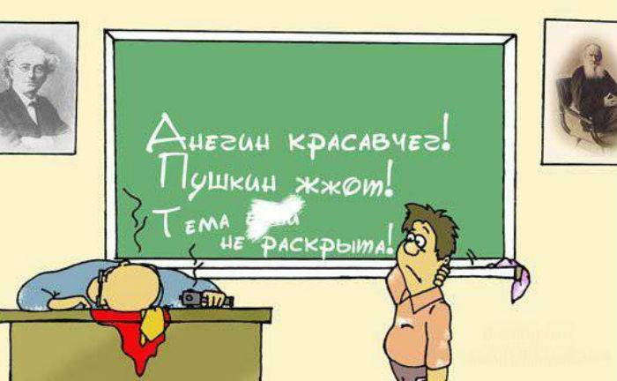

Правописание букв Ё – Е – О после шипящих Ж, Ш, Ч, Щ и буквы Ц во всех частях слова и во всех частях речи
Ё | Е | О
В корнях слов, если есть проверочное слово  с буквой Е:  расчёска – чешет, жёлоб – желобок,  жёны – жена, щёголь – щеголять, пчёлы – пчела, печёнка – печень, чёрт – черти | ___ | В корнях слов, если НЕТ проверочного слова  с буквой Е:  шов – нет п/с, крыжовник – нет п/с,  шоссе – нет п/с, капюшон – нет п/с,  жокей – нет п/с, цоколь – нет п/с
В суффиксах отглагольных существительных  -ЁР-, -ЁВК-:  стажЁР, дирижЁР, ухажЁр  корчЁВКа пней, ночЁВКа в лагере, размежЁВКа  ВНИМАНИЕ: поле буквы Ц буква Ё никогда  НЕ пишется! Только О (под ударением):  облицОвка, танцОр | В суффиксах существительных БЕЗ ударения:  овражЕк, ночЕнька, орешЕк, дочЕнька, речЕнька, грибочЕк | В суффиксах существительных ПОД ударением:  девчОнка, речОнка, зайчОнок, бельчОнок, дружОк, бережОк, лужОк, воротничОк
___ | В суффиксах прилагательных БЕЗ ударения:  грешЕн (кр. прил.),  ландышЕвый запах, дрожжЕвое тесто,  бежЕвый цвет, ситцЕвое платье | В суффиксах прилагательных ПОД ударением: смешОн (кр. прил.),  кумачОвый флаг, парчОвый халат, холщОвый мешок, камышОвый шалаш
В суффиксах причастий и отглагольных прилагательных ПОД ударением:  вооружЁнный до зубов, испечЁнный хлеб, сгущЁнное молоко, толчЁные орехи, увлечЁнный рассказом, тушЁное мясо | В суффиксах причастий и отглагольных прилагательных БЕЗ ударения:  напомажЕнные волосы, разряжЕнные ружья  положЕнные вещи, ухожЕнные руки | ___
В суффиксе наречия-исключения ПОД ударением:  ещЁ | В суффиксах наречий БЕЗ ударения:  говорить певучЕ, смотреть колючЕ; жгучЕ | В суффиксах наречий ПОД ударением:  жить хорошО, на улице свежО, говорить общО
___ | В окончаниях существительных БЕЗ ударения:  стужЕй, лужЕй, сажЕй, задачЕй, тёщЕй,  трикотажЕм, фаршЕм, плачЕм, пляжЕм | В окончаниях существительных ПОД ударением:  карандашОм, кирпичОм, грачОм, багажОм, свечОй, пращОй, алычОй  ВНИМАНИЕ: в трёх существительных после Ц пишется окончание О, хотя ударение НЕ падает:  скерцО (музыкальная пьеса),палаццО (дворец в Италии), меццО-сопрано (голос)
___ | В окончаниях прилагательных БЕЗ ударения:  свежЕго, утра, колючЕго ежа, общЕго пляжа | В окончаниях прилагательных ПОД ударением:  большОго урожая, меньшОго брата
В окончаниях глаголов ПОД ударением:  течЁшь, бережЁт, испечЁм, увлечЁшь | В окончаниях глаголов БЕЗ ударения:  хочЕшь, можЕт, расскажЕм | ___
ОЖЁГ (если это глагол):  ожЁг руку, поджЁг дом, пережЁг верёвку | ____ | ОЖОГ (если это существительное):  ожОг руки, поджОг дома, ожОги лица

УПРАЖНЕНИЯ
Упражнение 1.
Перепишите, вставляя пропущенные буквы ы или и.
Крепкие мышц..., длинные ресниц..., ваши сверстниц..., строительство гостиниц..., артисты ц...рка, надвигающийся ц...клон, мощная ц...тадель, нефтяная ц...стерна, участвовать в демонстрац...и, получить компенсац...ю, опасная провокац...я, постоянная дезинформац...я; идти на ц...почках, ц...ганский танец, ц...кнуть на шалунов.

Упражнение 2.
Перепишите, вставляя пропущенные буквы о или ё. Обозначьте части слова, в которых пропущены буквы, и поставьте ударение.
1. Флаг над каланч...й, огорчиться неудач...й, машина с кирпич...м, угостить калач...м, следить за матч...м, редкий пуш...к, крепкий ореш...к, тесная лавч...нка, увидеть зайч...нка, напряжение перед финиш...м.
2. Зеленый горош...к, боч...нок с водой, жужжание пч...л, неоперившийся галч...нок, камыш...вые заросли, борьба с саранч...й, пилить нож...вкой, зажж...нный факел, удруч...нный вид, ноч...вка в лесу, горяч... спорить, на улице свеж..., главный дириж...р.
3. Покрыться румянц...м, изящное зеркальц..., глянц...вая бумага, юная танц...вщица, гарц...вать на скакуне, маж...рный тон, купить ш...рты, прож...рливая рыба, утлый ч...лн, ж...лтый крыж...вник, верный расч...т, толч...т сухари, жж...т лицо, паштет из печ...нки.

Упражнение 3.
Спишите, вставьте пропущенные буквы, в словах с пропуском выделите корень.
Тонкая ж_рдочка; деш_вый товар; спелый ж_лудь; длинная беч_вка; завитая ч_лка; красивый ш_лк; ч_рствый хлеб; тяж_лая ноша; ч_рная кош_лка; легкий ч_лн; ж_сткая щ_тка; чугунная реш_тка; кривой ш_в; щ_лкать; ч_порный вельможа; тихий ш_рох; спелый крыж_вник; городские трущ_бы; полуш_пот; ш_ковая терапия; ож_г руку, ож_г руки; ж_нглер; ш_фер; мокрое ш_ссе.

Упражнение 4.
Спишите, вставьте пропущенные буквы. Выделите морфему, в которой пропущена буква. Объясните графически выбор орфограммы.
Образец: шёлк, ручонка, увлечён (прич.), ситцевый.
Ж_сткий диван; неровный ш_в; древним летописц_м; окруж_нный лесом; ч_ткий ответ; маж_рное настроение; разж_г огонь; серьезная уч_ба; чуж_го края; плюш_вый медвеж_нок; испеч_шь пирог; любить горяч_; грош_вый выигрыш; пораж_н красотой; скромная прич_ска; жалкая душ_нка; намеренный подж_г; крепкая беч_вка; тяж_лый ож_г; неясный ш_пот; парч_вый халат; забавная собач_нка; вещ_вой меш_к; камыш_вый кот; маленькая шапч_нка; книж_нка; горяч_ спорить; говорил певуч_; ветхая одеж_нка; сбереж_т здоровье; пуч_к травы; ж_лтый крыж_вник; сокращ_нный вариант; теч_т реч_нка; выч_ркивать из списка; знать напереч_т; суш_ные грибы; лиш_нный прав; прож_рливый зверь; новым абзац_м; просить умоляющ_; кумач_вый цвет; короткие ш_рты; свеж_й струей; ч_тное число; новый капюш_н; розовощ_кий малыш; сладкая сгущ_нка, корч_вка леса; прож_ванный хлеб.
Сделайте вывод о выборе орфограммы ё – о в различных морфемах. Подберите антоним к слову маж_рное (настроение); подберите синонимы к слову кумач_вый, расположив их в порядке усиления признака.

Упражнение 5.
Спишите, вставьте пропущенные буквы, недостающие знаки препинания; раскройте скобки. Выделите в словах с пропуском морфемы, в которых есть орфограммы «гласные после шипящих в разных частях слова». Какие это виды орфограмм?
I. 1. Очень ч_сто ране_ное ж_вотное заслыш_в ш_рох бр_сает_ся на выстрел охотника. (Л.Толстой) 2. Я (с,з)делал дли_ную прогулку по обрывам над морем и лег в к_мыш_вое кресло на б_лконе. (И.Бунин) 3. В памяти сохр_нился только ш_лест ш_н на ровном ш_ссе р_вномерный гул двигателя – и больше ничего. (Е.Яковлева) 4. Я (не)смела ш_вельнут_ся потому что в этой звенящей пустоте м_лейший ш_рох произв_дил э_фект камнепада в горах. (Е.Яковлева) 5. И в то(же) время ощ_щение н_визны было отч_тливым. 6. Ничего (не)было слышно кроме ш_ршания и ш_пения. (Стругацкие) 7. Он вооруж_лся ж_сткой щ_ткой и пр_нялся ч_стить уткнувшегося в к_рмушку коня. (М.Семенов) 8. А (с)верху на все это смотрела ч_рная ворона и в_ртела головой с т_ж_лым клювом. (В.Ленцов) 9. Опущ_ные глаза (полу)закрыты пуш_стыми ресницами. 10. В г_сти_ной г_рел только т_ршер под больш_м зеленым аб_ж_ром. 11. А ты как (з,с)десь оч_тился спросил он подозрительно пр_щ_рившись. (О.Погорелов) 12. Каждую минуту они останавливались и ч_тко пр_слуш_вались. 13. На заднее колесо своего (полу)гоноч_ного «Спорта» я ставил спец_альную трещ_тку. (В.Пелевин) 14. Ч_ткой линии берега (в)низу (не)было. (В.Пелевин) 15. Д_леко за пляж_м и поселком в_днелась (не)высокая гора дли_ная и пологая. (В.Пелевин) 16. (В)переди была од_нокая белая (пяти)этажка с обвитыми плющ_м б_лконами перед (пяти)этажкой исс_ч_ный ш_пами пыльный пустырь. (В.Пелевин) 17. В середине зала на (не)высокой к_нструкци_ из аж_рных реш_ток была сооруж_на (не)большая круглая площ_дка. 18. Человек то пр_двигался к п_латке ещ_ на верш_к то (на)долго зам_рал в (не)подвижности. (М.Семенов)
II. 1. На тумбочке у большой деревянной кровати св_тился ц_ферблат эл_ктронных часов. (П.Дашкова) 2. Изв_янная из слоновой кости и золота Афродита поп_рала ногой панц_рь огромной черепахи. (Л.Кожевников) 3. Довольно часто у нас проводились медиц_нские проверки – всех нас изучали вдоль и поперек. (В.Пелевин) 4. Постройка походила на ступенчатый ц_линдр из нескольких б_тонных блоков стоящих друг на друге. (В.Пелевин) 5. Он чувствовал как кровь нач_нает ц_ркулировать р_вномерно по всему телу. 6. Герасим открыл один ставень и на ц_почках вышел из комнаты. (И.Тургенев) 7. Вдали тихо шумело море со всех сторон долетал треск ц_кад. (В.Пелевин) 8. Внезапно старик понизил голос чуть не до вкрадчивого ш_пота посмотрел с хитринкой. (П.Проскурин) 9. Ч_тко буд(то) работал с телеграфным ключ_м он трижды ут_пил кнопку звонка. (Д.Жуков) 10. А бедный, пышный мой букет ощ_пан, буд(то) саранч_ю! (С.Надсон) 11. Ни ш_роха не разд_валось глухая тишь была в дому... (В.Тушнова) 12. Его серую внешность чуть разнообразили лишь тонкие ч_рные усики щ_точкой. (С.Зверев) 13. Детишки забились на чуть теплую печку и что(то) ш_потом рассказывали друг другу. (И.Бунин) 14. Ч_гунная реш_тка с двумя обращ_нными друг к другу крылатыми драконами была приоткрыта. (А.Гаранин) 15. Еще в той лампе ф_тилек тобой зажж_н как ж_лтый жалкий м_тылек тр_пещет он... (В.Тушнова) 16. Беспорядочного падения для умелого параш_тиста не может быть ни при каких обстоятельствах; параш_тист полновластный хозяин воздушной стихии. (Г.Титов) 17. Правда лекц_и спец_алистов авиац_онной и космической медиц_ны я слушал без особого внимания считая эту дисц_плину второстепенной. (Г.Титов) 18. К вечеру из соседнего района в_рнулся микро_втобус с грузом пл_катов и брош_р. (С.Зверев) 19. До выезда на ш_ссе ост_вался один поворот. 20. Круглая клумба с м_хнатыми ж_лтыми цветами посреди ш_ссе. Ни дать ни взять лукошко с новорожденными ц_плятами. (Ф.Абрамов) 21. На нем была выг_ревшая шт_рмовка ш_рокий островерхий капюш_н. (В.Мясников) 22. Прибл_жалась реш_тчатая к_ническая башня с колоссальным б_рабаном наверху. (А.Казанцев) 23. (Не)пром_каемый плащ с капюш_ном разв_вался на его (не)уклюжей высокой ф_гуре. (А.Казанцев) 24. Солнце косыми лучами пронизывало чащ_бу. (Е.Федоров)

Тест по теме «Гласные после шипящих и ц».

1.В каком слове на месте пропуска пишется ы?
1) ц_фра; 2) ц_пки; 3) ж_рный; 4) серые мыш_.

2. В каком слове на месте пропуска пишется ю?
1) щ_плый; 2) я свищ_; 3) ж_ри; 4) ч_лки.

3. В каком слове на месте пропуска пишется и?
1) бледнолиц_й; 2) панц_рь; 3) сестриц_н; 4) кузнец_.

4. В каком слове на месте пропуска пишется о?
1) ж_лоб; 2) печ_нка; 3) ц_коль; 4) ш_пот.

5. В каком слове на месте пропуска пишется о?
1) трущ_ба; 2) зач_т; 3) ж_сткий; 4) кош_лка.

6. В каком слове на месте пропуска пишется е?
1) ж_нглер; 2) ш_к; 3) прож_рливый; 4) заж_г.

7. В каком слове на месте пропуска пишется е?
1) пш_нка; 2) маж_р; 3) ц_кот; 4) обж_ра.

8. Отметьте слово с орфографической ошибкой:
1) камышовый; 2) монтажер; 3) ножовка; 4) измельчон.

9. Отметьте слово с орфографической ошибкой:
1) холщовый; 2) желудь; 3) затушевать; 4) перчоный.

10. Укажите неверное объяснение орфограммы о-е после шипящих:
1) ушел – в суффиксе глагола под ударением;
2) кумачом – в окончании существительного под ударением;
3) холщовый – в суффиксе прилагательного под ударением;
4) запряженный – в суффиксе страдательного причастия.

ТЕМА: Правописание приставок
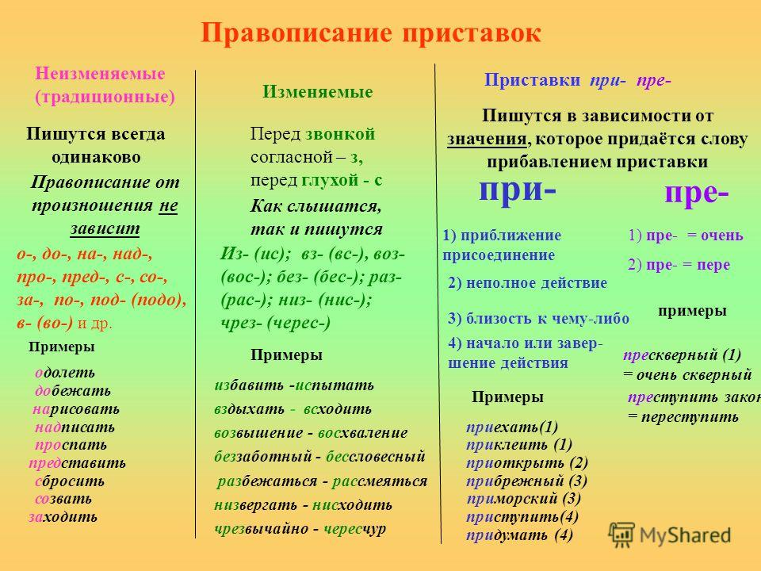
- Запомнить! Всегда пишется ПРЕувеличить.
- Некоторые слова имеют формы с двумя приставками:
преумножать — приумножать, преуменьшить — приуменьшить.
- Приставка ПЕРИ- пишется в словах иностранного присхождения со значением «вокруг», «около»:
перигей, перископ, перипетия, перифраз, периферия.
- Следует запомнить написание иноязычных слов и слова, в которых значение приставок ясно не определяются. Проверять по словарю.
При- | Пре-
В заимствованных словах пре-/при- не выделяются
приватный  привилегия  примадонна  примат  примитив  принципиальный  приоритет | преамбла  превалировать  президент  президиум  премьера  препарат  прецедент
Пре-/при- не выделяются, т.к. приставки срослись с корнем. Их надо запомнить, проверять по словарю
прибор,  привет,  привередливый,  приглашение,  пригожий,  приключение,  прилежный,  приличный,  пример,  принадлежать,  присваивать,  притязание,  причина,  приютить,  приязнь,  приятель,  приятный,  причуда,  прихоть,  приключение | предел,  предмет,  презрительный,  преимущество,  прекословить,  прельщать,  преминуть,  преследовать,  пренебрежение,  (знаки) препинания,  препона,  препятствие,  пререкаться,  пресловутый,  пресмыкающееся,  преступник,  пресыщаться,  (камень) преткновения,  превратность

УПРАЖНЕНИЯ
Упражнение 1.
Вставьте пропущенные буквы. Распределите и запишите слова в две колонки: в первую — с приставкой при-, во вторую — с приставкой пре-.
Старинное пр...дание, камень пр...ткновения, пр...чуды природы, пр...ступить (к делу), богатое пр...даное, пр...вратности судьбы, пр...одоление препятствий, не надо пр...рекаться, пр...знание в содеянном, пр...бывать в бездействии, беспр...кословно повиноваться, пр...верженец новых взглядов, пр...дать друга, пр...мирить врагов, пр...бытие поезда, непр...менное условие, полезное пр...обретение, жизнь без пр...крас, пр...забавный случай, пр...ломление лучей, пр...вышение полномочий, пр...остановить слушание дела, давать пр...сягу, искатели пр...ключений.

Упражнение 2.
Запишите и запомните эти слова иноязычного происхождения, объясните их значение. Составьте с данными словами словосочетания или предложения.
Прелюдия, преамбула, превалировать, престиж, привилегированный, прейскурант, премьера, примат, примадонна, претензия, прецедент.

Упражнение 3.
Перепишите текст, вставляя недостающие орфограммы. Объясните написание приставок.

Обманчивый лес
Однажды, охотясь в густом лесу, король Генрих напал на след пр...красной горной козы и, пр...следуя ее, отстал от своей охотничьей свиты на большое ра...стояние.
Раздраженные запахом зверя, его собаки так увлеклись п...гоней, что ...скоре не стало слышно даже их лая. Между тем нез...метно ...гущался вечер, и н...ступила ночь. Тут король понял, что заблудился. И...дали д...носились призывные звуки охотничьих рогов, но чем ближе, как казалось королю, он шел к ним, тем слабее звучали рога. С досадой в...помнил Генрих о том, как ...бивчивы и капризны громкие звуки в горных лесах и какой предательский пересмешник - горное эхо. Но было уже поздно. Пр...дстояло переночевать в лесу.
(По А. Куприну)

Упражнение 4.
Составьте словосочетания с данными словами. Объясните значение приставок пре- и при-.

Превратить, презирать, преодолеть, претворить, привыкнуть, пригласить, приготовить, приостановить, превзойти, превратиться.

Правописание приставок на З и С.
Правописание приставок ПРЕ- и ПРИ-

